附件2
广东省律师行业在线投保系统
参保人员操作指引
系统建设单位：广东省律师协会
技术支持
上海同道信息技术有限公司

目录
一、系统介绍 17
二、登录 17
三、确认声明 18
四、查看审核状态 19
五、常见问题 20
（一）我登录不上 20
（二）我已转所，系统显示还是原来单位/原来城市 20
（三）关于保费和险种等问题 21
（四）需要技术支持 21

一、系统介绍
本系统用于参保人员和单位机构投保和汇总上报、市律协、省律协或保险公司审核签收。
参保人员可通过扫码登录在线投保系统，分别对每个险种进行查阅并确认保险协议。

二、登录
手机任何可扫码的软件，扫二维码后打开登录页面，输入本人姓名、身份证号码和选择人员类别后点击登录。
如下图所示：
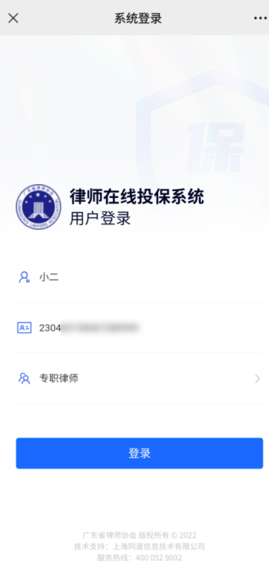

三、确认声明
登录后将显示各险种对应的状态，可进行投保声明的确认。
点击“查看声明”会弹出投保声明，可上下滑动查看内容。查看完内容需要先勾选“我已充分阅读、理解且接受投保声明的全部条款内容”。
点击“确认”后状态会变为“投保中”，未签收前状态也为“投保中”。
如下图所示：
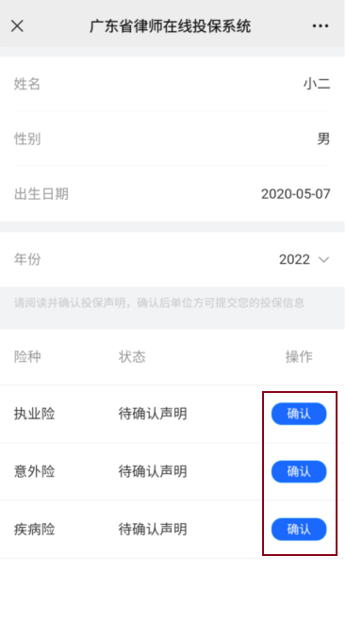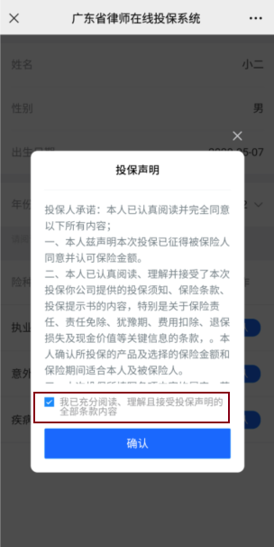
注：
若是公职（岗位）律师、公司律师、实习人员、行政人员，不能申请执业险，页面会显示“未参保”。
如下图所示：
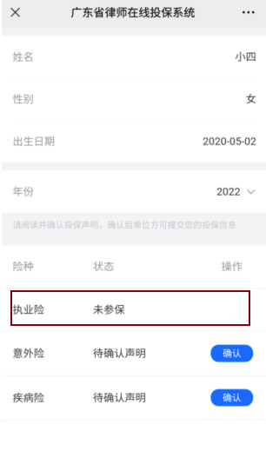

四、查看审核状态
参保人员若要查看参保状态，可重新扫码登录。状态为投保中，说明还未签收。状态为已签收，说明为保险公司或省律协已签收。
确认声明后操作显示“下载协议”，可点击下载协议书查阅。
如下图所示：
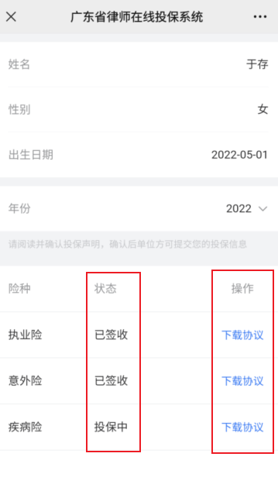

五、常见问题

（一）我登录不上
登录页面输入信息后点击“登录”，显示“人员信息未找到”，可能是后台没有相关人员数据，或某个信息填写错误。可联系所在单位机构进行编辑修改后重新登录。

（二）我已转所，系统显示还是原来单位/原来城市
市内转所，可联系市律协修改所属单位。省内的跨市转所，需要联系新所所在的市律协去修改所属协会和所属单位。
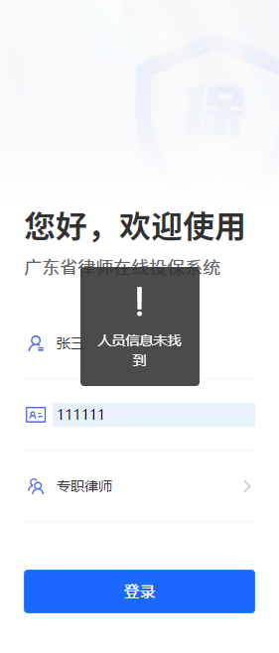

（三）关于保费和险种等问题
可咨询市律协……

（四）需要技术支持
如您在使用系统时，需要获得指导、帮助时，可以联系系统的技术服务商：
上海同道信息技术有限公司
工作时间：上午9:00-11:30 下午13:30-17:30
客服热线：400-052-9602
电子邮件：tsc@homolo.com
公司网址：http://www.homolo.com

